|  | **UNIVERSIDAD DE LOS ANDES**  **FACULTAD DE INGENIERÍA**  **DEPARTAMENTO DE SISTEMAS Y COMPUTACIÓN**  **Modelado, Simulación y Optimización**  **Profesor**  **Germán Montoya O.**  **ga.montoya44@uniandes.edu.co**  **Jefe de Laboratorio**  **Juan Andrés Méndez**  **j**[**a.mendez@uniandes.edu.co**](mailto:Ja.mendez@uniandes.edu.co) |  |
| --- | --- | --- |

| **LABORATORIO 5**  **Mínimos y Máximos de funciones** |
| --- |

# NOTA: realizar todos los ejercicios valiéndose de los ejemplos y conceptos vistos en clase y en el laboratorio.

# EJERCICIO 1 (20%): Implementación de Newton Raphson para 2 dimensiones

1. Implemente en Python los siguientes pasos para encontrar el mínimo o el máximo local de una función usando el método de Newton Raphson para dos dimensiones.

*Ayuda:* use la librería sympy para definir la función, obtener y evaluar la primera y segunda derivada de la función en cuestión.

* 1. Defina y grafique la función $y=3x^{3}−10x^{2}−56x+50$.
  2. Implemente el método de Newton Raphson para dos dimensiones de acuerdo al siguiente pseudocódigo:

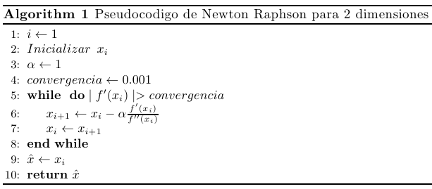

* 1. Establezca un punto de arranque entre -6 y 6.
  2. Grafique el mínimo/máximo encontrado sobre la gráfica de la función teórica realizada anteriormente.
  3. Grafique sobre la gráfica de la función teórica los puntos encontrados en cada iteración.
  4. Realice el paso anterior con α=0.6.

**ENTREGABLE: El código fuente *.py con la gráfica del frente óptimo de Pareto.**

**EJERCICIO 2 (30%): Implementación de Newton Raphson para encontrar todos los máximos y mínimos de una función**

Diseñe un programa que halle y muestre gráficamente todos los mínimos y máximos locales de una función para luego determinar el minino y máximo global de la misma dentro del rango de la figura (entre -3 y 3). Use los métodos de Newton Raphson o los Gradientes para realizar lo solicitado.

La función a implementar es: $y=x^{5}−8x^{3}+10x+6$

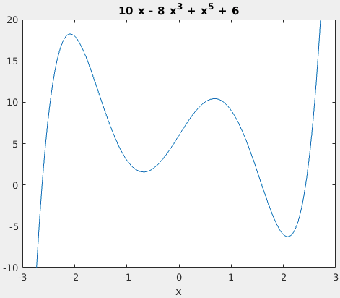

Tenga en cuenta que, de acuerdo a la figura, el intervalo a evaluar es el comprendido entre -3 y 3.

**ENTREGABLE: El código fuente *.py donde se muestren en color negro todos los mínimos y máximos encontrados, y el mínimo y máximo global se muestren en color rojo.**

# EJERCICIO 3 (50%): Implementación de Newton Raphson para 3 dimensiones

* Implemente en Python los siguientes pasos para encontrar el mínimo de una función usando el método de Newton Raphson para tres dimensiones.
  + Teóricamente, defina y grafique la superficie z definida en la figura al final de este punto, es decir: 
  + Implemente el método de Newton Raphson para 3 dimensiones de acuerdo al siguiente pseudocódigo:

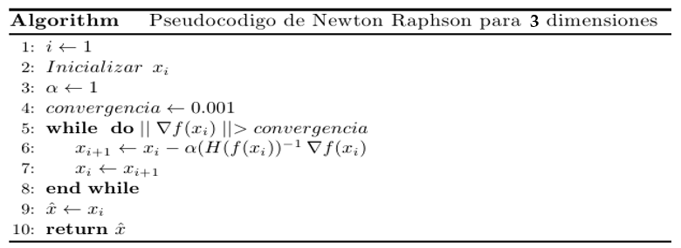

* + Sintonice el paso (α) para que el mínimo se encuentre rápidamente.
  + Grafique el mínimo encontrado sobre la gráfica de la función teórica realizada anteriormente.
  + Grafique sobre la gráfica de la función teórica los puntos encontrados de cada iteración.
  + Se recomienda un punto de arranque ubicado en x=0, y=10.

El resultado debería lucir como la siguiente gráfica (la línea azul no necesariamente debe coincidir con la de uds, pero la roja si debe coincidir):

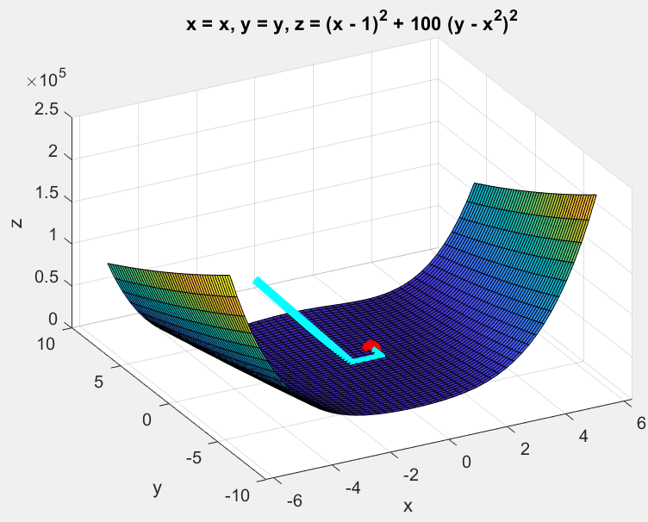

**ENTREGABLE:**  **El código fuente *.py donde en color cyan (u otro color) se muestre la ruta de puntos encontrados y donde el mínimo aparezca de color rojo.**

# ENTREGABLES

Las actividades solicitadas deben ser entregadas por el estudiante teniendo en cuenta las siguientes consideraciones:

* El informe a entregar consiste en lo indicado en los entregables de cada ejercicio.
* Se puede entregar en parejas.
* Plazo de entrega: 1 semana después de la publicación de la actividad.
* **Se utilizará la herramienta de plagio TURNITIN para verificar la originalidad de los códigos.** Por esta razón, se recomienda trabajar a conciencia y cualquier duda, consultar con el docente.kk